Муниципальное автономное дошкольное образовательное учреждение
Полевского городского округа Свердловской области
«Центр развития ребенка – Детский сад № 70 «Радуга»
623380, Российская Федерация, Свердловская область, город Полевской,
микрорайон Зеленый Бор-2, д. 39
официальный сайт: www.70pol.tvoysadik.ru

Методические рекомендации по использованию лэпбука «Год Защитника Отечества: Военные профессии»

Авторы

Наталья Юрьевна Астанина, воспитатель, 1КК

Ксения Александровна Ушакова, воспитатель, 1КК

Полевской, 2025

Актуальность
В современных условиях воспитание патриотизма, уважения к историческому и культурному наследию России, а также формирование осознанного отношения к миру и безопасности являются важнейшими задачами образовательного процесса. Год, объявленный Годом Защитника Отечества, предоставляет уникальную возможность углубленно работать над этими темами.
Лэпбук «Год Защитника Отечества: Военные профессии» актуален, потому что он:
- Отвечает требованиям ФГОС: способствует формированию гражданской идентичности, развивает познавательные интересы и метапредметные компетенции (работа с информацией, сравнение, анализ).
- Помогает в профессиональной ориентации: в доступной форме знакомит детей с широким спектром военных специальностей, показывая их важность, сложность и взаимосвязь, что может стать первым шагом к осознанному выбору будущей профессии.
- Воспитывает уважение и благодарность: через изучение конкретных профессий дети приходят к пониманию ежедневного подвига военнослужащих, что формирует чувство благодарности и уважения к защитникам Родины.
- Развивает личностные качества: работа с лэпбуком стимулирует любознательность, самостоятельность, ответственность и умение систематизировать знания.
- Является интерактивным и практико-ориентированным: формат лэпбука обеспечивает высокую вовлеченность ребенка, позволяет учесть индивидуальный темп и интересы, превращая получение знаний в увлекательное исследование.
Цель: Формирование у детей дошкольного возраста целостного представления о военных профессиях как важнейшей составляющей системы защиты Отечества, воспитание чувства патриотизма и уважения к ратному труду через интерактивную познавательную деятельность.

Задачи
Образовательные:
- Познакомить детей с разнообразием военных профессий.
- Сформировать базовые представления о специфике, задачах и необходимых качествах для каждой представленной профессии.
- Расширить активный словарный запас по теме.
- Закрепить знания о символике Российской Армии (флаг, эмблемы родов войск).
Развивающие:
- Развивать познавательный интерес, умение собирать, анализировать и систематизировать информацию.
- Развивать мелкую моторику, внимание, память, логическое и пространственное мышление через работу с кармашками, подвижными элементами, заданиями на сопоставление и классификацию.
- Развивать навыки самостоятельной и групповой исследовательской деятельности.
- Развивать коммуникативные навыки: умение задавать вопросы, делиться найденной информацией, участвовать в обсуждении.
Воспитательные:
- Воспитывать чувство патриотизма, гордости за свою страну и ее армию.
- Воспитывать уважение к людям в военной форме, к ветеранам, понимание важности и сложности их труда.
- Формировать ценностные ориентации: смелость, ответственность, взаимовыручка, дисциплина.
- Способствовать формированию положительного образа защитника Отечества.

Целевая аудитория
- Дети: старший дошкольный возраст (5-7 лет). Содержание и сложность заданий могут варьироваться.
- Педагоги: воспитатели ДОУ, педагоги дополнительного образования.
- Родители: для совместной познавательной и воспитательной деятельности с детьми в семье.

Структура и содержание лэпбука

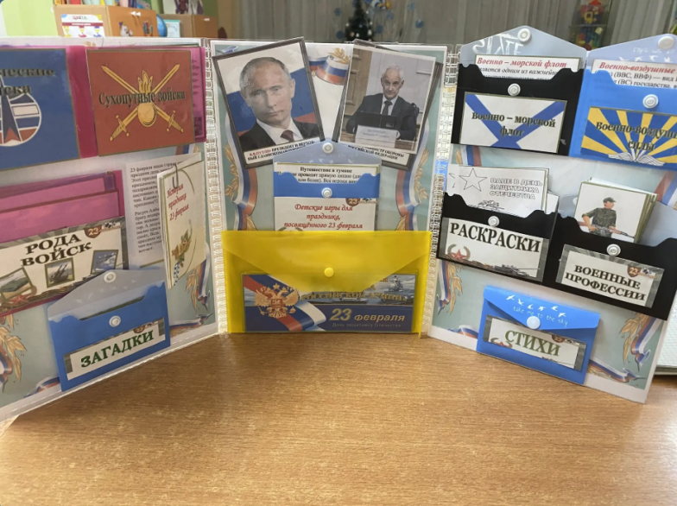

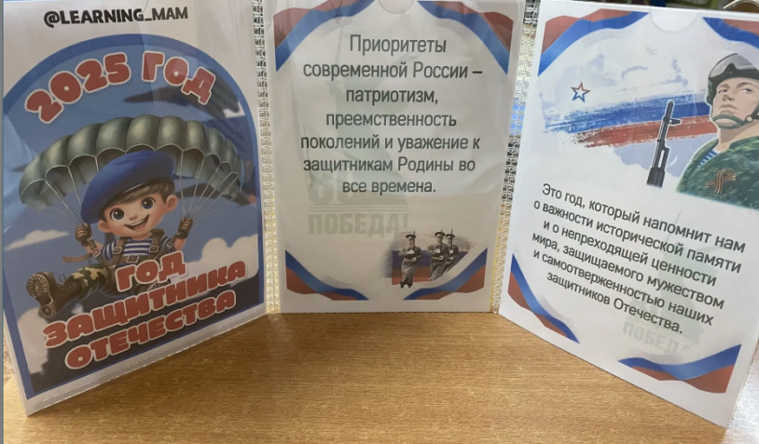

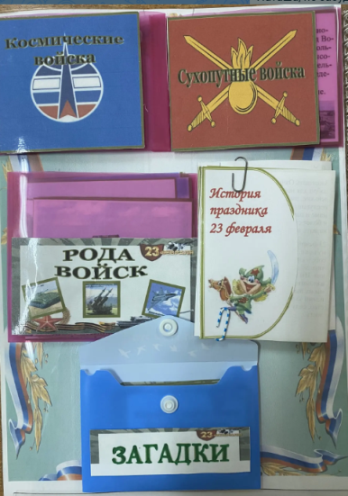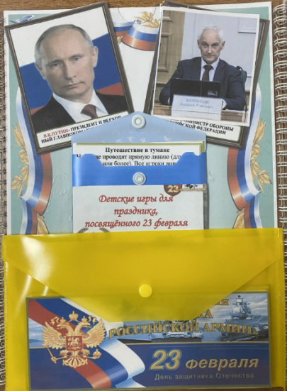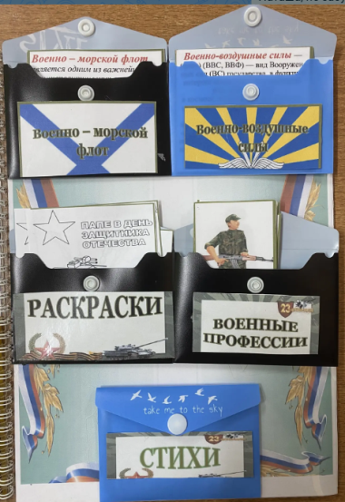

Рекомендации по использованию
- Этап знакомства: Проведите вводную беседу о Дне защитника Отечества, о том, кто такие защитники. Представьте лэпбук как «секретную папку» с информацией о военных профессиях.
- Индивидуальная и групповая работа: Лэпбук можно использовать для самостоятельных исследований ребенка, для работы в парах или малых группах. Каждый может выбрать кармашек, который его заинтересовал, изучить его и рассказать другим.
- Поэтапное заполнение: Работу с лэпбуком можно растянуть на неделю или месяц, ежедневно открывая новые разделы, дополняя его результатами бесед, чтения книг, просмотра познавательных видео.
- Проектная деятельность: Лэпбук может стать основой или итогом проекта «Есть такая профессия — Родину защищать». Дети могут готовить дополнительные мини-доклады, рисунки, интервью с родственниками.
- Сотрудничество с родителями: Рекомендуйте родителям обсуждать с детьми найденную информацию, помогать в заполнении раздела о семейных героях, читать художественную литературу на тему.

Ожидаемые результаты
- У ребенка сформирован устойчивый интерес к теме защиты Отечества, расширены знания о военных профессиях.
- Ребенок умеет отличать рода войск, называть военные профессии и их особенности, аргументированно рассказывать о важности труда военных.
- У ребенка воспитано уважительное отношение к военнослужащим, чувство гордости и патриотизма.
- Повышен уровень познавательной активности и самостоятельности.

